"…und die Heimat ist es, um die ich Sie ein wenig beneide…"
Reihe | Webtalks: Freiburg und die Region in der Zeit des Nationalsozialismus
Mittwoch, 15. Juli 2026

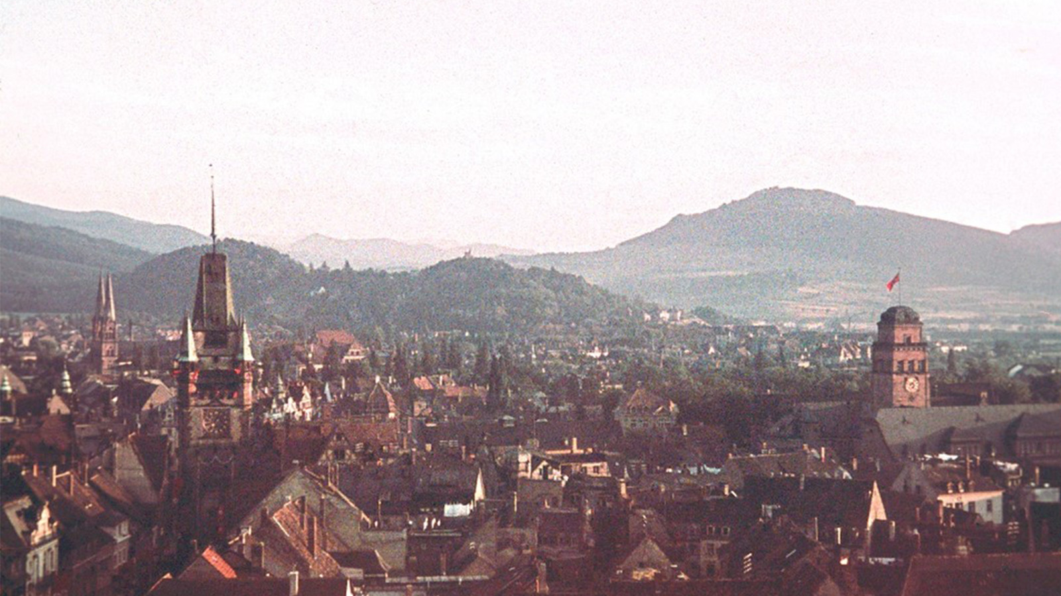
Foto: Sammlung Fehrenbach, Inv. 20160.81 / © Augustinermuseum Freiburg

Online

Versuch einer lokalen und regionalen Bestandsaufnahme

Inhalt:
Berthold Veit an den Nachkriegsoberbürgermeister Wolfgang Hoffmann

Erzwungene Emigration und Deportation am Beispiel der Familie Veit aus Emmendingen und Freiburg

Sabine Herrle
, Freiburg
Die von den Nationalsozialist:innen erzwungene Stärkung der "Volksgemeinschaft“ bedeutete auch in Freiburg und in der Region die Verdrängung und Verfolgung verschiedener Bevölkerungsgruppen. Mehr als ein Dreivierteljahrhundert nach dem Ende des Zweiten Weltkriegs soll an Beispielen untersucht werden, wie weit die beteiligten Akteur:innen und die Stadt Freiburg ihre Vergangenheit im Nationalsozialismus aufgearbeitet haben.

Die Nazis sind nicht vom Himmel gefallen und auch nach der Befreiung nicht in der Hölle verchwunden.
Prof. Dr. Thomas Schnabel, ehemaliger Leiter, Haus der Geschichte, Stuttgart

Die Webtalks beleuchten die NS-Zeit aus unterschiedlichsten Perspektiven und fragen nach den - teilweise unvollständigen oder widersprüchlichen – "Erinnerungsfiguren" (Jan Assmann), die das Selbstverständnis und die Erinnerungskultur in Freiburg und der Region bis heute maßgeblich prägen.

Aber die Vorstellung, irgendwann sei das dann doch mal ausgeforscht, ist ja irrig, nicht nur in der NS-Geschichte. Mit jeder Generation stellen sich neue Fragen, darauf antworten die Historiker. Sonst gäbe es ja auch gar keine neuen Studien zur Geschichte… Das Problem der NS-Geschichte ist eher, dass sich hierzu die meisten, nicht nur in Deutschland, eine Meinung gebildet haben, aber ohne tatsächlich viel darüber zu wissen.
Prof.Dr. Ulrich Herbert, in: Badische Zeitung vom 8.3.2021

Termin:
Mittwoch, 15. Juli 2026, 20:15 Uhr - 21:45 Uhr

Leitung:
Prof. Dr. Michael Wehner, Leiter LpB BW, Außenstelle Freiburg
Jost Großpietsch, LAGG
Kontakt:
Freiburg Verwaltung, E-Mail: freiburg_verwaltung@lpb.bwl.de
Ort:
https://meet.freiburg.de/b/jul-dnq-rkm-soq
Gebühren:
die Teilnahme ist kostenfrei

Seminar-Nr.: 51/29-26 (Bei Rückfragen bitte angeben)

Zur Anmeldung:

Keine Anmeldung erforderlich

Kooperationspartner:
 | 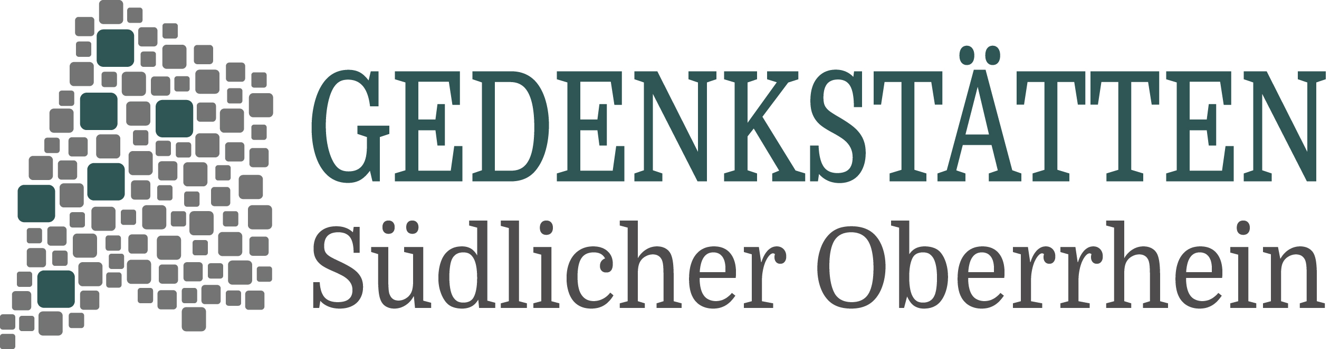 | 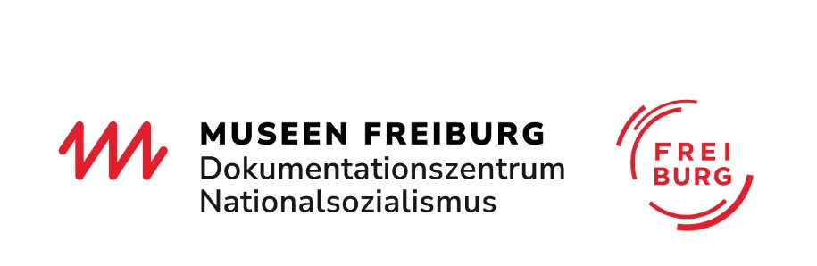
Albert-Ludwig-Universität Freiburg | Gedenkstätten Südlicher Oberrhein | Dokumentationszentrum Nationalsozialismus
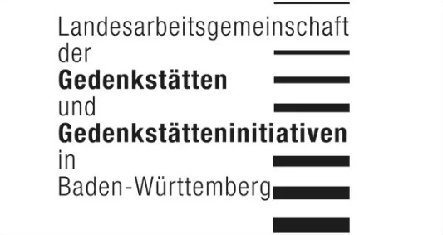
Landesarbeitsgemeinschaft der Gedenkstätten

